Scaffolding

# What is Scaffolding

http://www.pluralsight.com/courses/mvc-scaffolding

工具，提高开发效率

不是dll



**可以自定义增加些什么，所以不是MVC的项目也可以使用**

### 功能

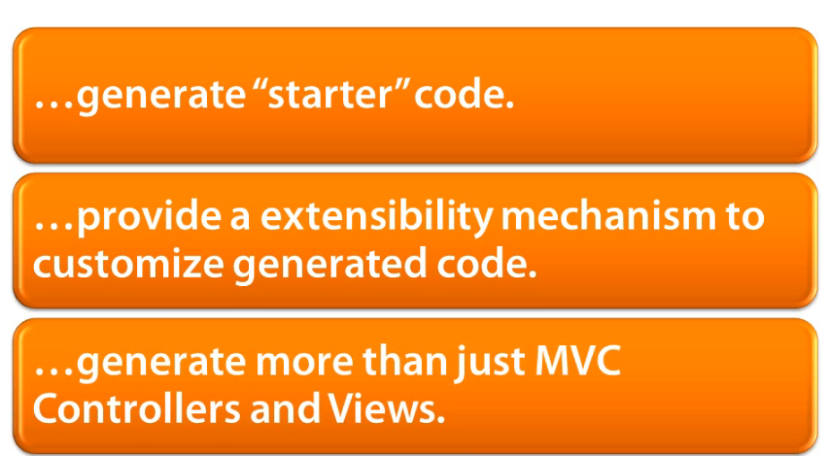

### 安装与使用流程

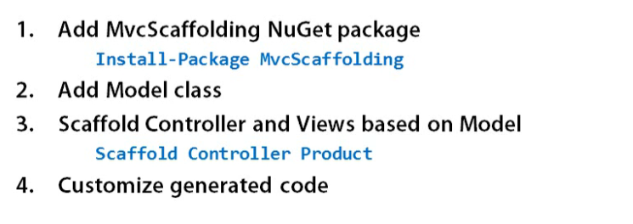



### Demo

### 创建model

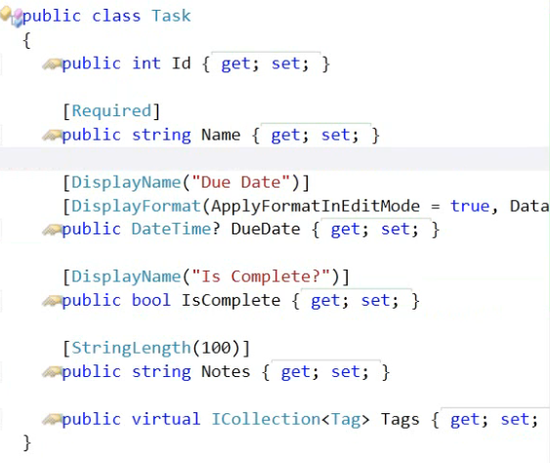

### 使用Scafoldding



### Command Line

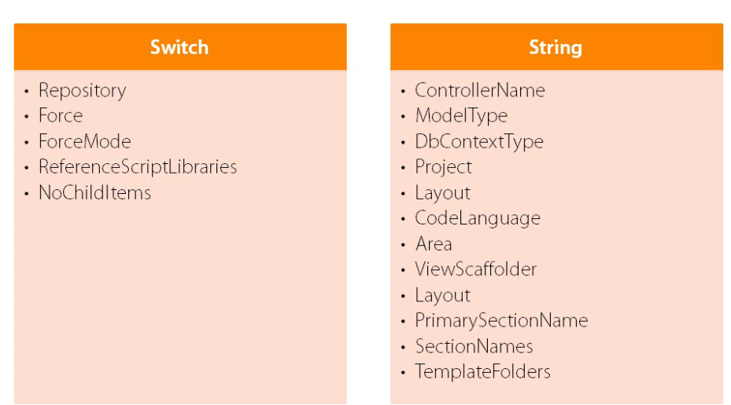

### Demo—Command Line

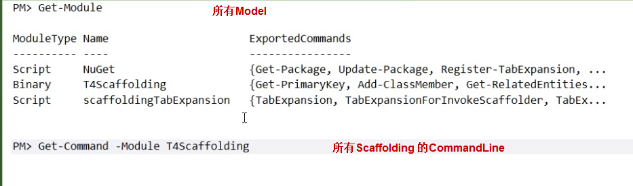



# Customize Scaffolding

## 目录结构

NuGet下载下来的Scaffold在packages\目录下

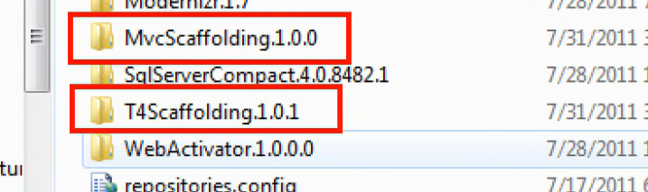

**主要看T4Scaffolding下的tools目录**

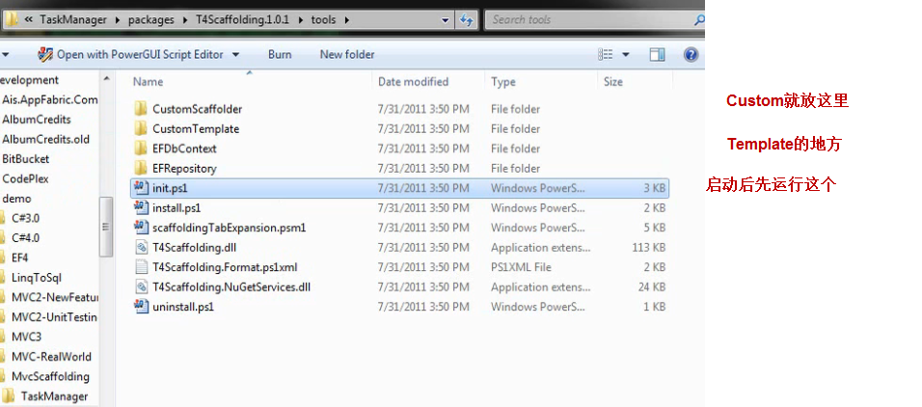

MvcScaffolding有其他的Template

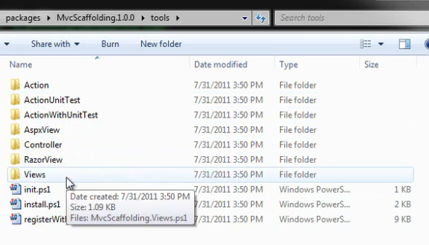

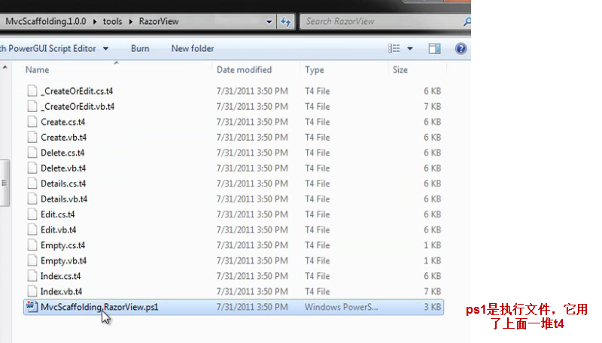

## 自定义模板

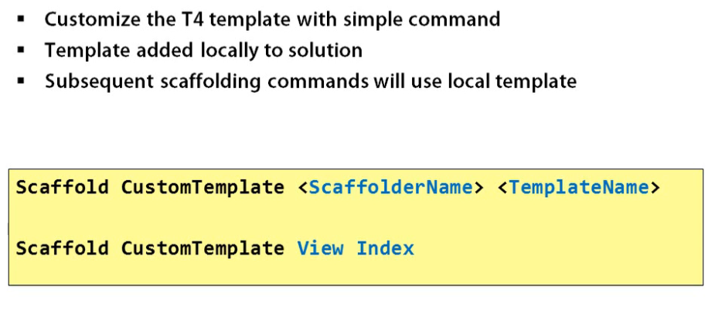

第一步，从Scaffold中取出原有的Template，运行完之后对应的Template文件被加到了Solution中



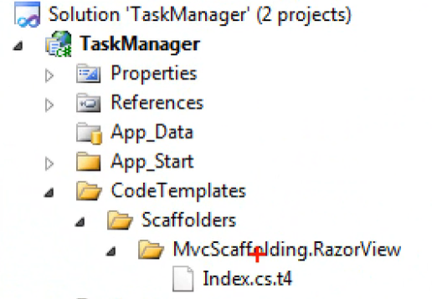

## 接口与实现类的对应

用的是IoC，可以见App_Start下面的代码，里面有些WithDefaultConvention，因此对一个叫IAAAA的接口会默认使用AAAA类

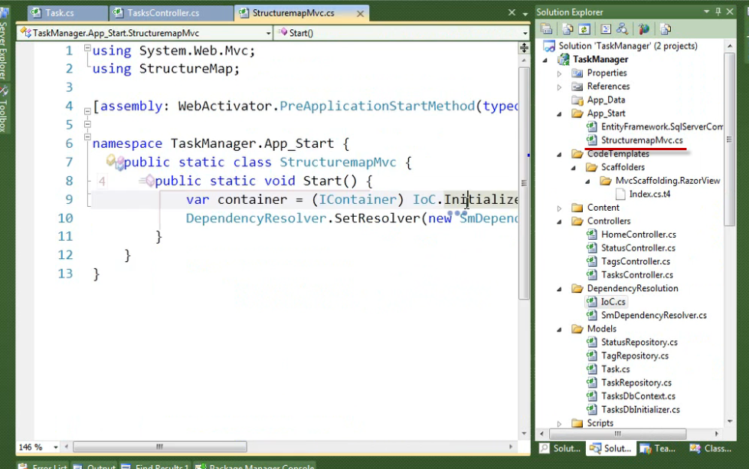

## Scaffolder的结构

有一堆来自Mvc，一堆来自T4，每一个都有自己的子目录，目录下都有一个ps1文件用来执行

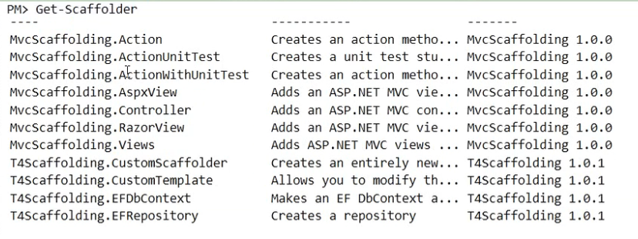

这些列表上的内容都是Scaffolding的组件，可以在命令行中用Scaffolding MvcScaffolding.Action来调用，然后ps1文件就会执行。

除此以外有个办法可以给每个Action设个短名，这个在install.ps中设置

这样Scaffolding就又多了5个Action，但这5个使用的是原有的组件和默认参数

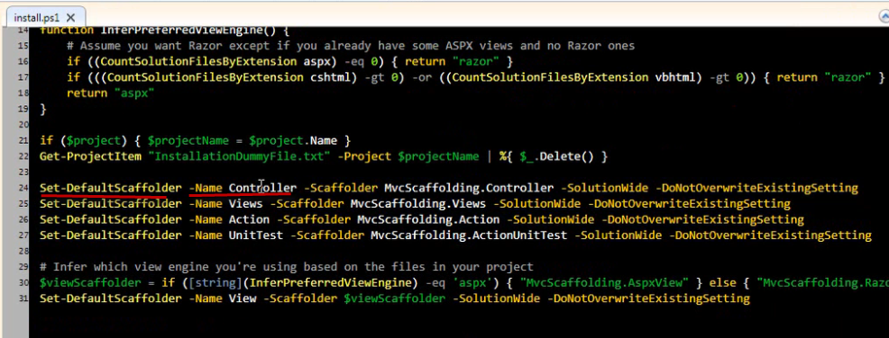

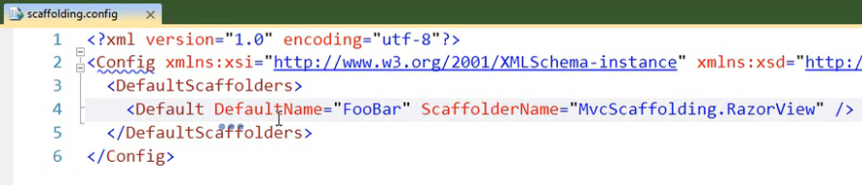

# 自定义新的Scaffold

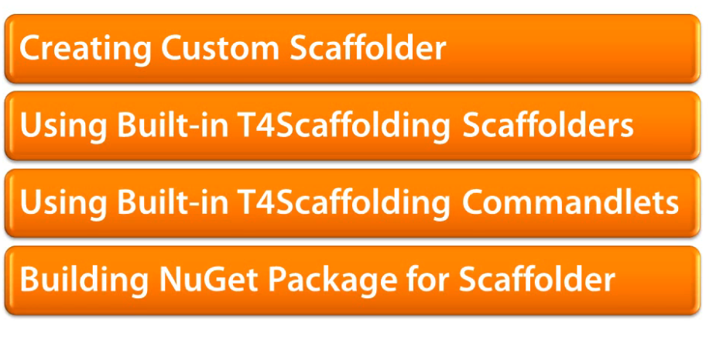

## Demo—Create a Scaffold for ViewModel

运行，结果在COdeTemplates下多了一个VIewModel文件夹，里面有ps1文件和t4文件



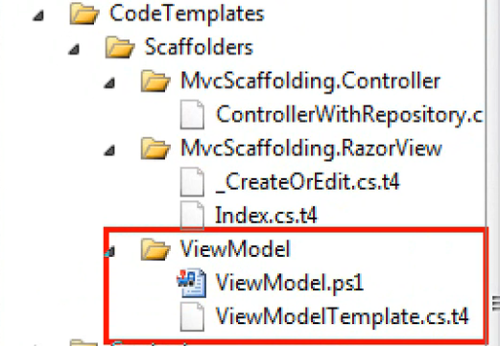

参数都是String，C#的String成员函数都可以用

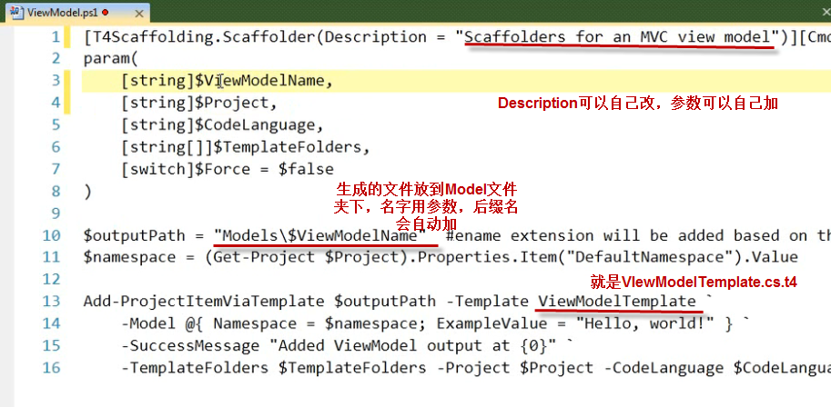

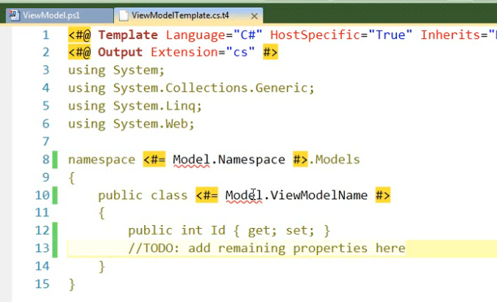

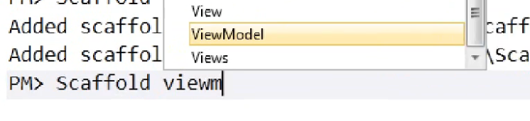

## Ps1可用的函数

编写ps1文件时 T4Scaffodling自带的Command是可以用的

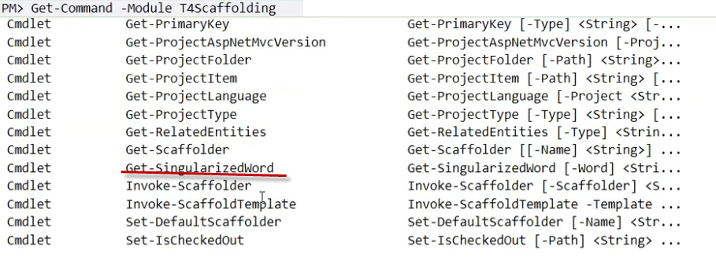

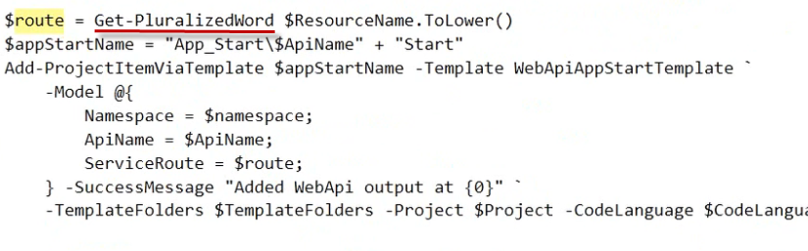

## 自定义组件打包

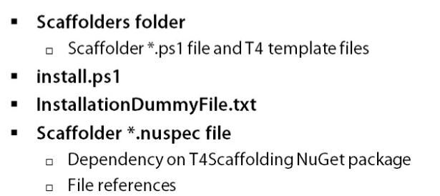

用NuGet打包发布